ООО •Оператор-ЦРПТ»

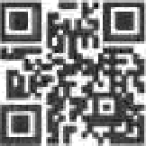

12302a Москва. ул. Рочдельская, д. 15, стр. 16A info6'Crpt.ru. vrw¥'/.crpm.ru

т. 8 (4g9) 350-85-59

08.11.2021 N• 4301

Московской о8пасти

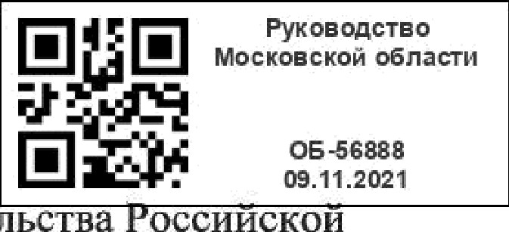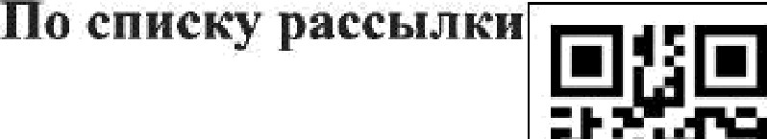

ОБ-56888

* 09.11.2021

В соответствии с положениями постановления Правительства оссиискои

Федерации от 15 декабря 2020 г. *N•* 2099 «Об утверждеяин Правял маркировки MOJIOfiHOй IIQO КЦИН Gредствами идентификации и особенностях внедрения государственвоіl информаіщонной свстемм монвwринга за оборотом wваров, подлежаиtих обязательнои маркировке средствами идентификация, в отношеніпі мояочной продуківіи» (далее соответственно — Постановление *N•* 2099, информационная система монвторпнга) на территорин РОGСНИсКОй Федерацин с 1 июия 2021 г. вступили в пилу требования по вбяsательной маркировке сревствами ивенгификаиии в отношении сіаров.. а также ыоtюженот и піюиих вндов пищевого льда, не содержаіцих или содержащих какао (эа вскточением мороженого и десергов 6es содержания молочвых жвров и (или) нопочного белка в составе), с 1 сеитября 2021 г. — в отношении молочной продукции со сроком хранения более 40 суток.

Таюке в соответствии п Поставовлением *№* 2099 на территорнн Российской Федерации с 1 декабря 2021 г. вступают в силу требования по обязательной маркировке средствами идентификации в отношении молочной продукции со сроком хранения до 40 сугок (включятелъно).

В связи с указаннмм ООО «Операюр-ЦРПТ», являющееся в соответствии с распоряженяем Правительства Российской Федерации от 3 апреля 2019 г.

№ 620-p оператором иНфо МQЦИОННОЙ GltG МЫ JtfOHИTO@HHfH, II OBO@HZ

26 воября 2021 г. в 11:00 ко.нdіеренцию на тему «Маркировка молочноіt цу›олу ІццЈ›. В указанном мероприятии также примут участие представители Молочного Coюsa, Национального соіоза протводителей молока, производителей молочной продукцин, свстемніах интеграторов, организаций

Мероприятие планяруетсв к проведению с целью информирования максимально imipoкoro xpyra участников оборота иаркируемых товаров обо всех кточевых изменениях в сфере регулированяя оборота таких товаров, а также привлечения уполномояеняых федеральнъіх органов нсполнительной власти к дяалогу с участникамв оборота товаров по интepeGyшщiiм ях проблемам н вопросам.

Учитьгваа изяоженное, ООО «Оператор-І4РПТ» обраіцает аніпіанне нв важность учаегия в даиной конференции участников оборота молочной проаукцин и. • св'*и с *тим. просат аоаеsтв ysgïauнxn .шdор«аяию зіо производителеи молочной продукіриі, ітмпортеров такой іюодгкцііи, пpegcтaвитeлeй оігговой и розничной торговли и привлечь их к учаGтию в данной.конdіереніщи. ”

2

CcbÏRK£l H8 TQdHCJIBItH2O: https [//www.](http://www/) voutube.com/embed /i6IqG_ 2Xf J bU

 B aeÕPfHape xeo6xO,qtlMO пpoiłтн perиcșpaiix+o

h // ec ñ a ec s veb na EL D 24845

MO CCMflKO:

OTBeтcTøeHHoe лxuo Onepaтopa зa opranifзaijyio yxasałJHOÎÎ KOHØepeнuни

Kypдioxoвa Oкcaнa, aдpec aBexтpoHHOii

# 8 915 101 88 33.

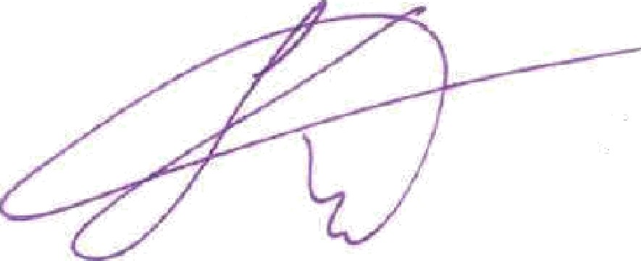O nepaцвoнooi i nxpe crop

8 915 IOI 88 33

noчTŁI 0.kurdyukova@C f]3ł.ru, TeяeØoH

# A.A. Knpiiwoa

DPO «Oпepaтop-qPПT»

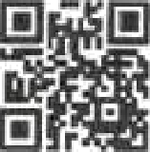

L ' л

12302?. Мигква. ул. Гичне.зЬСКdfi, ,ц. t Ё, Wp. ‘ бА





1. Губернатор Забайкальсхого края

672021, Забайкальский край, г. Чита, ул. Чайковского, 8

ov’i« c—zab.ru

1. Губернатор Амурскои области

675023, г. Благовещенск, ул. Ленина, 135

ІЛйlЇ ïf Яt11Мї”пІэ1.г‹›

1. Глава Республики Caxa (Rкутия) 677022, г.Якутск, ул.Кирова, 11 a‹im. i a‹1m.sakha.uov.ru
2. Губернатор Приморского края

690110, ул. Светяанская, 22, г. Владивосток, Приморский край,



1. Губернатор Сакалинской области

693009, г. lОжно-СахdЛпНGк, Коммунисти ческии проспект, 32 t›so:,г sakhalin.gov,ru

1. Губернатор Хабаровского края

380000, yn. lvlуравьева-Амурского, 56, г. Хабаровск,

1llЫIП!ff'adin.khv. m

1. Губернатор Магаданской области - председатель Правительства Магаданской области

685000, г. Магадан, ул. Горького, д. 6

¿ovcrnmcnt’‹i 49t:оу.ru

1. ГуЅернатор Еврейской аВтономной области

679016, г. БиробиджаН, проспект 60—летия СССР, 18



1. Губернатор Камчатскою края

683040, Камчатский край, г.Петропавловск-Камчатский, Ленина 1



1. Губернатор Чукотского автономного округа

689000, Ч Котский автономиый округ, Анадырь, ул. Геринга, а шiпfi7cha‹з./‹ cliukotka-eov .ru

1. Глава Республики Бурятия

370001, г. Улан-Уда, ул. Ленина, 54

atlГn «i uoi’rb.ni

I 2.Глава Республики Башкортостан

450101, Башкортостан, г. Уфа, ул. ТуКаева, 46

•;i ii rb i bashkortostan. iъ

1 3.Глава Республики Марий Эл

Документ создан в электронной форме. № ОБ-56888 от 09.11.2021. Страница 3 из 8. Страница создана: 09.11.2021 14:36

424001, Республика Марий Эл, г. Иошкар-О.эа, Ленинский проспект, д. 29

ala› а—і‘шс ri ciii .mari,ru

1. Глава Республики Мордовия

430002, Республика Мордовия, г. Саранск, ул. Советская, д. 35

1. Президент Республики Татарстан

420014, Кремль, г. Казань,

ар.1’l!й .laiar. i ti

1 б.Глава Удмуртской Республики

426007, Удмуртская Республика, г. Ижевск yn. Пушкинская, д. 214

my ‹i udmun.ru

1 7.Глава Чувагиской Респуб.ники

428004, Чувашская Республика, г. Чебоксары, Президентский бульвар, д. 10

pql aJ°зfii!ca з.ru

i g.гyбepнaтop Пермского края

614006, г. Пермь, ул. Куйбышева, д.14 obladm permkrai.ru

l 9.Губернатор Кировской области

610019, г. Киров, ул. Карла Либквехта, бЅ

1. Губернатор Нижегородской области

603082 г. Нижний Новгород, Кремль, корпус J

[doc@gubemator.krem1.nnov.ru](mailto:doc@gubemator.krem1.nnov.ru)

1. Губернатор Оренбургской оfiласти

460015, г. Оренбург, Дом Советов

‹-›tfite:'' 'о› -‹»“b-ru

1. Губернатор Пензенской области 440025, г, Пенза, ул. Московская, д. 75, iэravobl•‹i el ;зenza.net
2. Губернатор Самарскои области 443006, М олоАогвардеиская, 210
3. Губернатор Саратовской оsласти

410042 г. Саратов, ул. Московская, 72

‹J› ernoJ fï Sdf flit› ‹'. not'.ru

1. Губернатор Ульяновской области 432017 г. Ульяновск пл. Соборная, д.1 пзаі1:‹і Iii поу.ru
2. Глаяа Республики Карелия

185028, Республика Карелия, г. Петрозаводск, пр. Ленина, 19

_о cnJment i not’.kareli.i.ru

1. Глава Респуfiлики Коми

167000 Республика Коми, г. Сыктывкар, ул. Коммунистическая , а. 9

Документ создан в электронной форме. № ОБ-56888 от 09.11.2021. Страница“ 4 из 8. Страница создана: 09.11.2021 14:36

‘ И’0‘' 8'L H ' It 8 81 Н



acllnu!‹(aèiъ.r1‹orni.ru

1. Губернатор Архангельской области

i 63004 г. Архангельск, пр. Троицкии, д. 49 adin ri dviualaiзd.ru

1. Губернатор Волоюдской области 160000, г. Волог ta, ул. Герцена, д. 2

ovcшmcnl ri '{y‹'u. fitiv"ofi.ru

1. Губернатор Калининградской области 236007, г. Кюининград, ул. ,Цм. Донскоі о, I p1‘exx /п' *or 3'?.ru
2. Губернатор Ленинградской об.паСти председатель Правительства Ленинградской области

19a 311, Санкт-Петербург, Суворовскии проспект, дом 67 tміеюпах а ri lcnrc‹•,ru

1. Губернатор Мурманской области

183006, г. Мурманск, пр. Леlіина, д. 75

;›ost i поу-n1urnian.ru 33.l“уЅернатор Новгородскои области

173005, Великий Новгород, пл.Победы-Софииская, I kanc i novreg.ru

1. Губернатор Псковской области

180001, РосGия, г. Псков, ул. Некрасова, 23 covcrnoi‘«i_pЫad1nm. зskov.ru

1. Губернатор Санкт-Петербурга 191060, Санкт-Петерб ург, Сыольныи

36 Губернатор I leнeuкoгo автономного округа

166000, Ненецкий автономныи округ, г. Нарьян-Мар, ул. Смидовича, д. 20

1. Глава Республики Дагестан

367005, Республика Дагестан г.Махачкала, проспект Р.Гамзатов а, 1 ;

raa49 }fï ШОl1.131

1. Глава республики Ингушетив

386001 Респ. ИнгyщeтиЯ, Maгac, просп. Илриса Зязикова, 14

admin ;‹і in'ushe)la. ru

39.1 лава Кабардино-Балкарской Республики

360028, г. НалhНИК, проспект им.ЈІенина, 27

1. Глава Карачаево-Черкесской республики

369000, г.Черкесск, пл.Ленина, Дом Правительства

kclir iii лиза « mail.rti

1. І“лава республики Северная Осетия-Агіания

362038, Республика Северная Осетия - Алания, г. Владикавказ, *un.*

Свободы, I



4

1. l“ убернатор Ставропольского края 355025, г. Ставрополь, ііл. Ленина, I usk"‹рог
2. Глава Чеченской Республики

364000, ЧеченсКая республика, г. Грозный, пЦ-Т иМ. В. Путина, lE 44.Г:іава Республики Алтай, Председатель Правительства Республики

Алтай

649000, г. Горно-Алтайек, ул. В,И. Чаптынова, д. 24 дochta i?i!apra. ц‹э1тх’.іъ

45.Глава — Председатель Правительства Республики Тыва 667000, Республика Тыва, г. Кызьтл, ул. Чульдум, д. 18



46, Слава Республики

Хакасия

Хакасия Председатель Правительства Республики

655019, Республика Хакасия, г. Абакан, пр. Ленина, 67

1. Губернатор Алтайского края

656049, Алтайский край, г. Барнаул, пр. Ленина, 59 into@ altairegion22. ш,

1. Губернатор Красноярского края

660009, Красноярский край г. Красноярск, пр. Мира, 110 i›ublic. i kr.skstate.ru

1. Губернатор Иркутской области

664027, РоСt2иЯ, г. Иркутск, ул. Ленина, la гnai l,ri cuv’irk.ru

1. Губернатор Кемеровской области — Кузбасса 650064, Кемерово, пр-т. Советский, 62

Oostшuster!‹i аГол‘и

1. ГуЅернатор Новосибирской области

630007, г.HOBO Ибирск, Красный проспект, 18

1. Губернатор Омской области

644002, г. Омск, ул. Красныи Путь, д. 1 53.Губернатор Томской области

634050, ТОмСкая область, г. Томск, пл. Ленигіа, 6

54,Губерпатор Курганской области 640024, г. Курган, ул. Гоголя, 5fi ktlruaJr i kurцunobl лги

1. Губернатор Сверлловской области

620031, г. Екатеринбург, пл. Октябрьская, 1 56.Губернатор Тюменской облаsти

625004, г. Тюмень, ул. Володарского, д. 45



* 1. Губернатор Челябинской области

454089, Россп», Челябянская область, г. Челябинск, ул. Цвиллинга, 27 cubernator kяov74.ru

* 1. Губернатор Ханты-Манси йского автономного 628006,a. Ханты-Максийск, ул. Мира, д. 5

v dmhmao.ru

округа-lогры

5Ѕ.Губернатор Ямало-Ненецкого автономного Око Га 629008, г. Салехард, проспеігг Молодежи, д.9 [eov@vanao.ru](mailto:eov@vanao.ru)

1. Губернатор Белгородскоё области 308005, г. Белгород, Соборная площадь, 4 [admin@belregion.ш](mailto:admin@belregion.ш)
2. Губернатор Брянской области 241050, г. Брянск, просп. Ленина, 33 [gubemator@bryanskobl.m](mailto:gubemator@bryanskobl.m)
3. Губернатор Владимврскои области

600000, г. Владимир, Октябрьекий пр-т, д. 21

[post@avo.ru](mailto:post@avo.ru)

1. Губернатор Воронежской оsласти 394018, Г. ВороНеЖ, площадь Ленина, 1 ogv@govvm
2. Губерматор Ивановской области 153000, г. Иваново, ул. Пуіикина, 9 aio@ivanovoobl.ru
3. Губернатор Калужской области 248000, г. Калугв, пл. Старый Topr, 2 [admgub@adin.kaluga.](mailto:admgub@adin.kaluga) ru
4. Губернатор КоСтромской области 156006, г. Кострома, ул.Дзержинского, 15 info@adm44. ru

fi7.Губернатор Курской области

305002, г. Курск, Красная площадь, д. 1.

[glava@rkursk.ru](mailto:glava@rkursk.ru)

1. Главе администращіи Липецкой области 398000, Липецк, пл. Ленина-Соборная, дом 1 [office@admlr.lipetsk.ru](mailto:office@admlr.lipetsk.ru)
2. Мэр Москвы

125032 Москва, ул. TвepGкaя, 13 ud@mos,ni.

1. Губернатор MocкoвGкoй оsласти

143407, Московская область, г. andrey [vorobiev@mosreg.re](mailto:vorobiev@mosreg.re)

Красного СК, 6 ЛьВар Строителей, д.1

1. Губернатор и Председатель П равительства Орловской области

302021, Г. Opëп, пл. Ленина, I

6

[post@adm.ore1.ru](mailto:post@adm.ore1.ru) 72.Губернатор Рязанской области

390000, г. Рязань, ул. Ленина, д. 30 postmasterЦAadшl , ryazan.su

* 1. Губернатор Смоленской области

214008, г. Смоленск, площадь им. Јlенина, 1 [region@admin-smolensk.ш](mailto:region@admin-smolensk.ш)

* 1. l“лава администрации Тамбовскои области 392017, г. Тамбов, ул. Интернациональиая, д.14 [post@post.tambov.gov.ru](mailto:post@post.tambov.gov.ru)
  2. Губернатор Тверской области

170100, г. Тверь, пч. Святого Благоверного Князя Михаи.за Тверского, 1

[region@tverreg.ru](mailto:region@tverreg.ru)

* 1. Губернатор Тульскои области

300041, г. Тула, проспект Ленипа, д. 2 infoЩAtularegion, ш

* 1. Губернатор Я рославскои области 150000, i . Ярославль, Советская пл., д.3 [gubern@adm.yar.ru](mailto:gubern@adm.yar.ru)
  2. Глава Республики Адьния

385000, Республика Адыгея, г. Майкоп, ул, Жуковского, 22 79.І“лава Республики Калмыкия

358000, Республика Калмыкия, г. Элиста, у›з. А.С. Іlушкина, 18 atJтг;rrrcLionO8.ru

1. Глава Ресііублики Кры.м

295005, РеспуfiЈіика Крым, г. Симферополь, пр-т Кирова, 13.



1. .Губернатор КрасноЈ іарского края

350014, Краснодарский край, i , Краснодар, Красная ул., aou 35

¿xrst *i* krasiiodar.i‘u

82,Губ ернатор Астраханской области 414008, г. Ас’гракань, ул. Советекая, l5 ntiv ’ri ustrob!.ru

1. Губернатор Волгоградской области

400095, ***г. Воя гогр*ад *,*** пр. им. В.И. Ленина, 9 kanccl‹i yo1uaнet.ru

1. Губернатор Ростовскои оdлвсти

344050, Г. Ростоя-на-Дону, ул. Соииалистическая, 112 rr‹i « not t at.ru

1. ГуGернаіор Севастополя

299011, г. Севастополь, ул. Ленина, д. 2

